学生证
学生使用手册

- 如何进入学生证应用
（1）打开网址：https://i.bsu.edu.cn，登录信息门户（建议使用浏览器chrome、360极速浏览器）
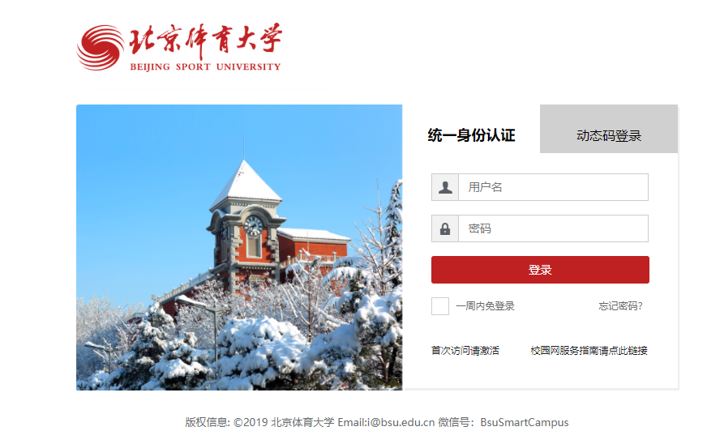
账号密码为学生学号的账号密码。

（2）登录门户平台后，点击上方多类型服务搜索框，进入应用搜索模式。
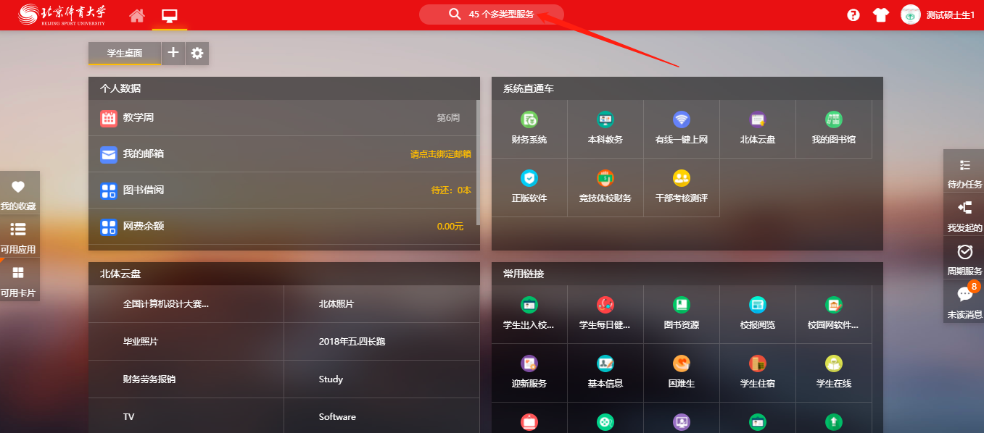

（3）在服务类别筛选栏中输入学生证明，下方出现【学生证】应用，点击进入。
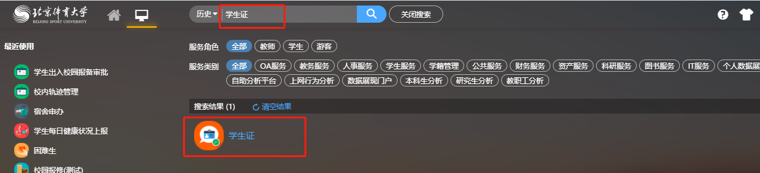

2、学生如何申请学生证补办
- 申请
为学生提供在线填写并提交补办学生证申请或者火车优惠卡变更及补办申请的功能。
学生进入学生证补办申请页面后根据实际需要选择：补办/变更学生证或者是补办/变更火车优惠卡。
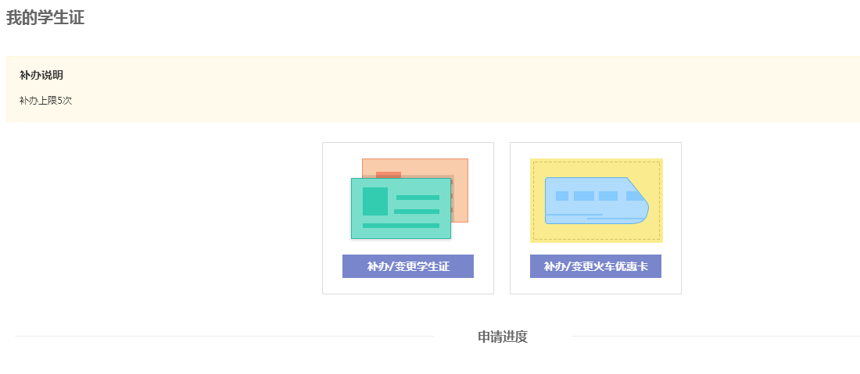

学生证补办
- 点击“补办/变更学生证”进入填写申请信息页面，根据页面显示信息进行填写，填写完成后点击提交即可。
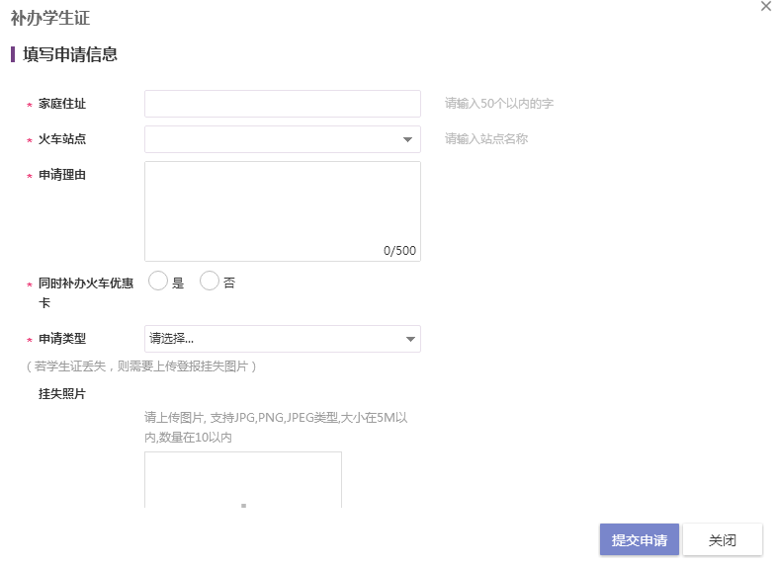

补办火车优惠卡
- 点击“补办/变更火车优惠卡”进入填写申请信息页面，根据页面显示信息进行填写，填写完成后点击提交即可。
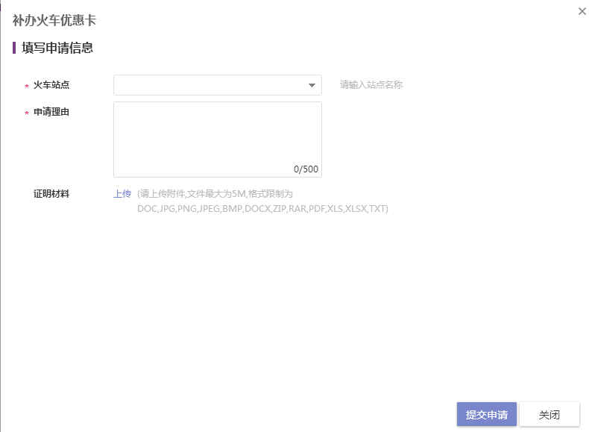
申请后在页面下方可查询审核进度情况。
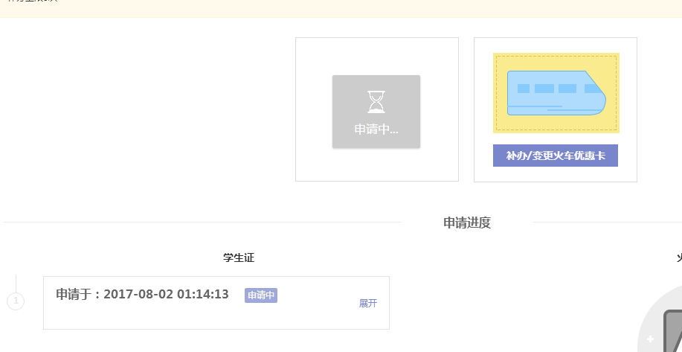

学生证移动端申请
- 学生角色用户进入应用后，可申请补办补办学生证以及查询申请进度，站点可模糊搜索。
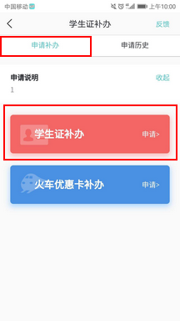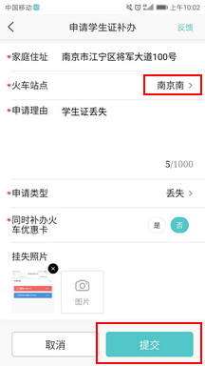
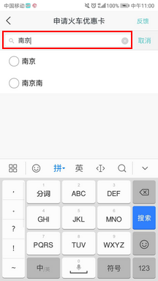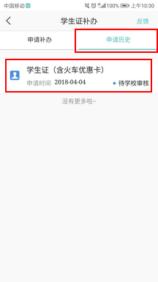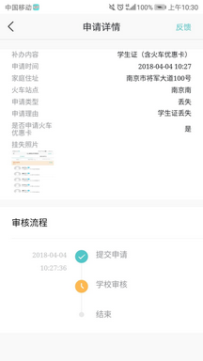
- 学生角色用户进入应用后，可单独申请补办火车优惠卡以及查询申请进度,站点可模糊搜索。
